Asunto: Daily de la Clase del Día **14/03/2024**

**Grupo N° 5**

Nicolas Stuer - Agustín Juarez - Eric Schenone - Sonia Altamiranda

Enviamos resumen de lo que discutimos en la clase de hoy sobre la formulación del diagrama entidad-relación y tuvimos un leve repaso en ideas sobre los sistemas de reservas y pagos.

***Tareas realizadas:***

Creación del entorno de desarrollo:

* Nest.js
* Node.js
* TypeOrm
* MySQL
* GitHub

Conexión de API con base de datos.

**Tablas SQL:**

Propiedades (Properties): Diseñamos una tabla para almacenar información sobre las propiedades, incluyendo campos como dirección, titulo, ambientes, tipo de propiedad, precio, y una referencia al propietario.

Localidades (Location): Trabajamos en una tabla para la ubicación de la propiedad, con datos como provincia, ciudad, dirección.

Usuarios (Users): Creamos una tabla para gestionar la información de los usuarios del sistema, como nombres, password, username, direcciones de correo electrónico, y detalles de contacto.

Calendario de Reservas (Booking Calendar): Discutimos cómo estructurar una tabla para manejar las reservas de propiedades, incluyendo campos para la fecha, hora de inicio y fin, y una referencia a la propiedad reservada.

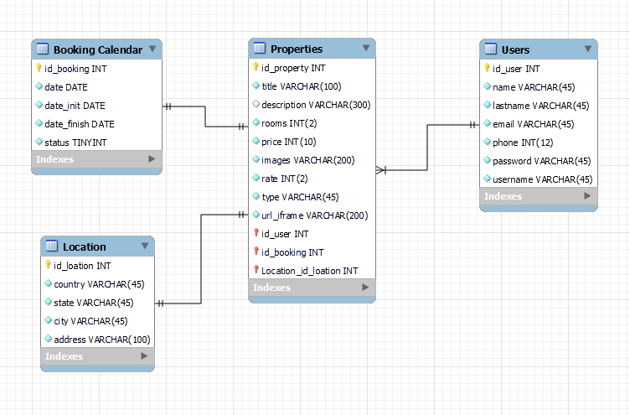

**Sistema de Reservas y Pagos:**

**Ideas en Desarrollo:**

1. Exploramos diversas opciones para diseñar un sistema de reservas y pagos, analizando los pros y contras que el sistema nos podría ocasionar. Incluyendo la posibilidad de actuar como intermediarios entre propietarios y clientes. Consideramos cómo modelar las relaciones entre usuarios, propiedades y reservas, así como la implementación de un sistema de pagos seguro y eficiente.
2. Facturas (Bills): Probamos una tabla para registrar información sobre las facturas generadas en el sistema, incluyendo detalles como el número de factura, fecha de emisión, precio, y una referencia al propietario y/o propiedad relacionada.

***Tareas a discutir y/o realizar durante la próxima DAILY. Jueves 21/03/2024***

* Analizar progreso semanal de equipo.
* Puesta en común sobre las investigaciones en cuanto a los sistemas de pago.
* Creación de recursos (entities, DTO, controllers, services, funciones getAll, getById)
* Creación de usuarios y propiedades para uso de la plataforma.